**Sistema Operativo:** Ubuntu Studio

1. Escribir df dentro del terminal:

1. ¿Es open source o con licencia ?

Es un sistema operativo Open Source.

1. ¿Cuáles son los recursos de Hard que tiene la MV?

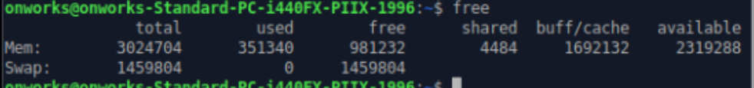

1. ¿Cómo se accede a la ventana de comandos?

Ctrl + alt + t

1. ¿Puedo instalar aplicaciones?¿Por qué?

No se puede instalar aplicaciones debido a que no tenemos los permisos necesarios. en el sistema de unix se debe utilizar el comando “sudo”

1. ¿Hay juegos instalados?

1. Capturar una imagen del file explorer (ejemplo)

Comparación

En mi caso utilizo MacOs el cual por ser desarrollado por sistema unix, es muy similar a este caso de Ubuntu Studio, el comando “df” muestra el espacio disponible y utilizado de los disco utilizado en el caso de “top” muestras las aplicaciones que se están utilizando, es como un monitor de recursos .

